（2024年第3期）
大竹县自然资源局 2024年2月4日

大竹县自然资源局撸袖实干
全面开展城乡融合环境治理提升行动

为全面贯彻落实县委关于开展城乡融合环境治理提升行动的决策部署，大竹县自然资源局迅速组织工作人员，立即行动起来，深入包保联创社区，扎实开展城乡融合环境治理提升行动。
提高认识，明确目标。1月29日，组织干部职工迅速召开党组扩大会，传达贯彻大竹县城乡融合环境治理提升行动动员大会精神，立即成立工作领导小组，制定开展城乡融合环境治理提升行动暨包保联创工作表，采取早中晚“三班倒”工作方式，责任分工细化到每名职工，全面开展环境治理工作。同时，要求各局班子成员、党员干部要率先垂范，主动带队深入包保的街道和社区，扎实开展城乡融合环境治理提升行动，着力营造干净整洁、规范有序、安全畅通、文明和谐的城乡环境。
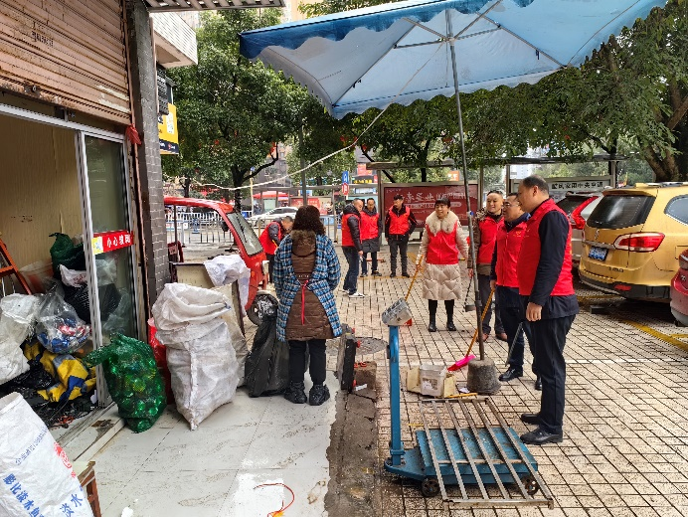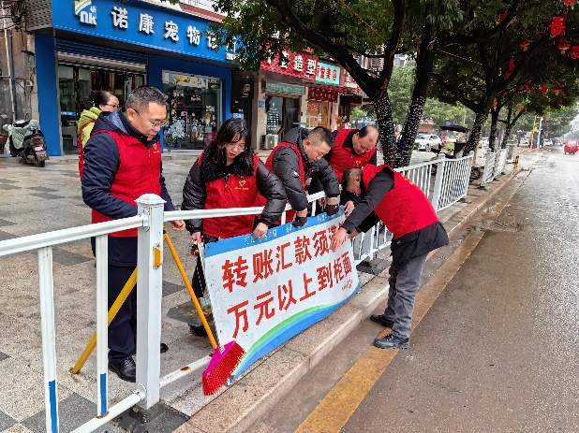
扑下身子，抓好落实。行动落实要抓好，目标必须要明确，措施必须要细化。按照包保联抓责任制，针对包保的竹阳街道东湖路、健身路和东湖社区安置房，建立领导班子责任清单和整治台账，督促指导做好清洁卫生和秩序规范工作。截至目前，已组织局机关干部职工、党员志愿者100余人，劝导商户占道经营15起，整治及清理商户门前环境卫生20余次，劝导撑杆搭棚、车辆乱停乱放、垃圾乱堆等行为60余次，清理群众反映“脏乱差”点位20余处，收集难整治问题清单18条。
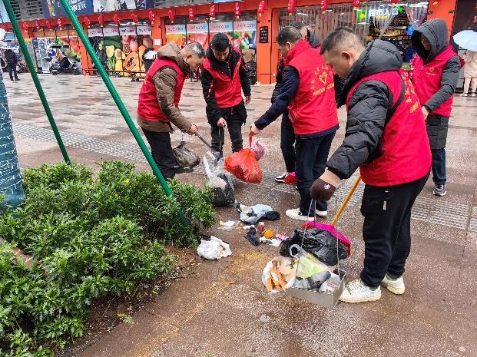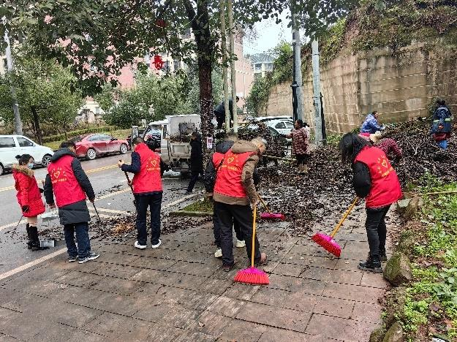
突出重点，广泛宣传。城乡融合环境治理提升行动既要有当前立竿见影的效果，还要有长期可行的规划。按照“点突破、线深化、面提升”的方式，绵绵用力，久久为功，联系社区、包保责任单位开展线上线下宣传教育引导工作，激发群众公德意识、责任意识和主体意识，着力营造全域治理、全员参与、全民共享的环境治理格局，确保城乡面貌尽快改观，同时面对面向居民群众宣传城乡融合环境治理的目的、意义、举措，扩大群众知晓率，提高群众参与度，引导城乡居民自觉摒弃陈规陋习，自觉树立文明意识、养成良好习惯。
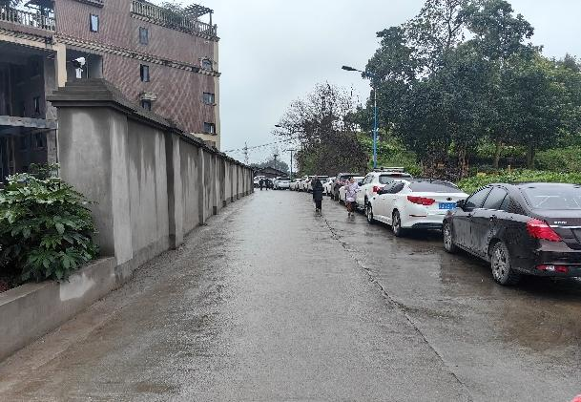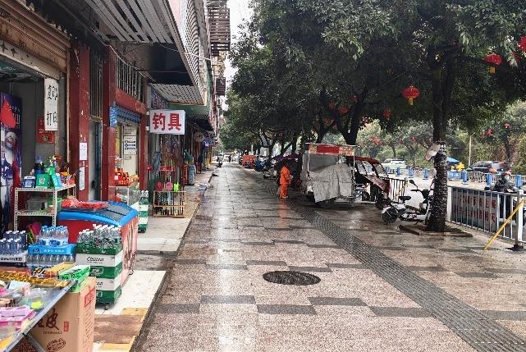
下一步，县自然资源局将继续动员全局力量，凝聚战力、形成合力、精准发力，撸起袖子真干、扑下身子实干、雷厉风行快干，扎实推进城乡环境治理提升行动走深走实，全力提升竹乡人民的幸福感、安全感、获得感。

（大竹县自然资源局 谢英亮）

抄送：市自然资源和规划局，县委办，县人大办，县政府办，县政协办。
发：各股（室）、局属各单位。

